Découpage PoC RR4

Rappel Stratégie globale :
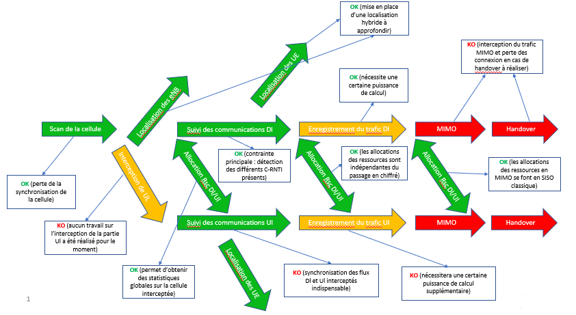
Priorité donnée au Dl & partie localisation mise de côté pour l’instant Objectif : sortir des résultats intermédiaires le plus rapidement possible (cycles courts de 1 à 2 mois comme lors de la phase d’étude)
Phase 1 (1 mois) :
- Automatisation du scan LTE : Sélection des bandes Cell search, MIB & SIB Sauvegarde au format PCAP
Phase 2 (1 mois) :
- Détection des C-RNTI : Sélection de la cellule à suivre C-RNTI détectés & statistiques globales sur la cellule avec possibilité de changer de cellule au bout d’un certain temps
Phase 3 (1 à 2 mois) :
- Séparation des flux utilisateurs : 1 fichier de production par C-RNTI Validation sur banc de test via l’exécution de différents scénarios (+ envoi des flux à une entité distante ?)
Phase 4 (1 à 2 mois) :
- Test des modes avancés : MCS élevés, TMs MIMO, … Définir les limitations du PoC
Phase 5 (1 mois) :
- Pilotage de 2 USRP en // : Suivi de 2 cellules Limitations éventuelles
Phase 6 (1 à 2 mois) :
- Synchronisation de 2 USRP en // : Décodage de la partie Dl & Ul Enrichissement de la production

